4 февраля

Тема: Изложение по рассказу Г. Скребитского (упр 77 стр 36)

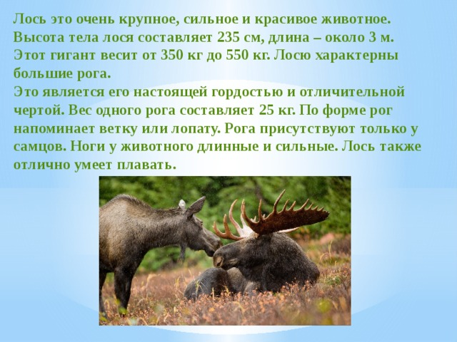

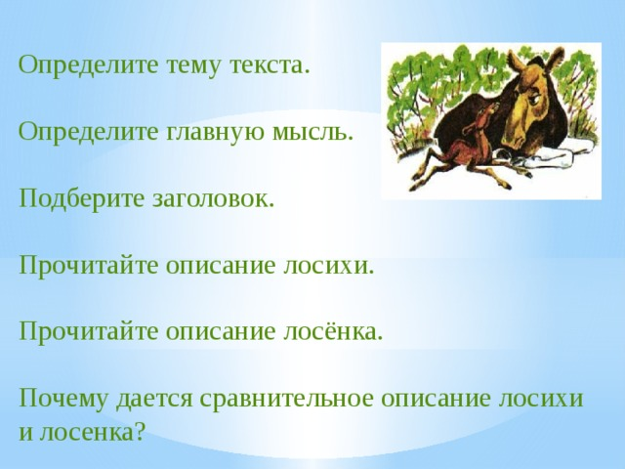

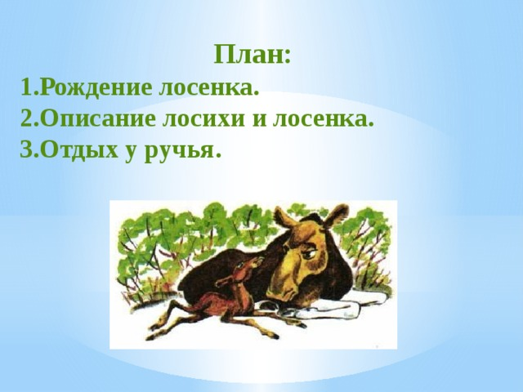

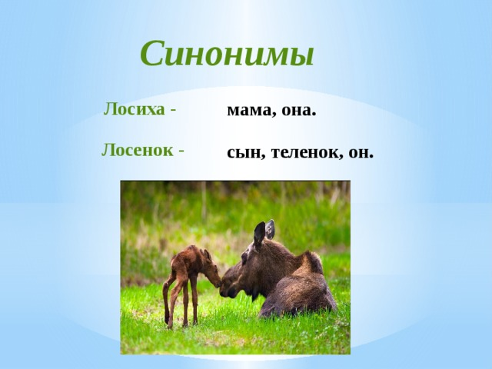

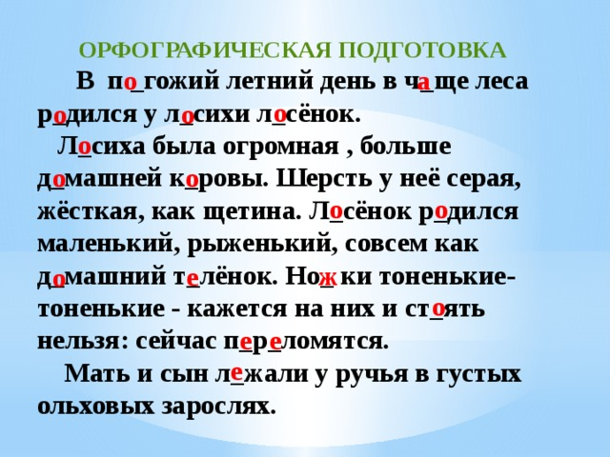

Озаглавить текст.

Определить тип текста.

Запомнить текст , закрыть учебник и написать изложение текста по плану.

Каждую часть писать с красной строки.

Проверить написанное.